# Habilitar ou desabilitar célula para edição dos dados no Grid.

1. Na tabela interna, incluir o campo:

celltab TYPE lvc_t_styl (Mesmo tipo para Negrito)

1. Adicionar a proprieda CELLTAB na estrutura do LAYOUT:

ls_layout-stylefname = 'CELLTAB'. (Mesmo tipo para Negrito)

1. Testando o desenvolvimento, eu não consegui fazer como no exemplo, ou seja, a célula ainda ficou bloqueada. Para ajustar isso eu fiz um ajuste via FIELDCAT, um complemento no desenvolvimento.
2. No FIELDCAT adicionar a propriedade EDIT = ‘X’, que libera a coluna inteira. Então eu vou bloquear os campos que não quero editar, da seguinte forma:

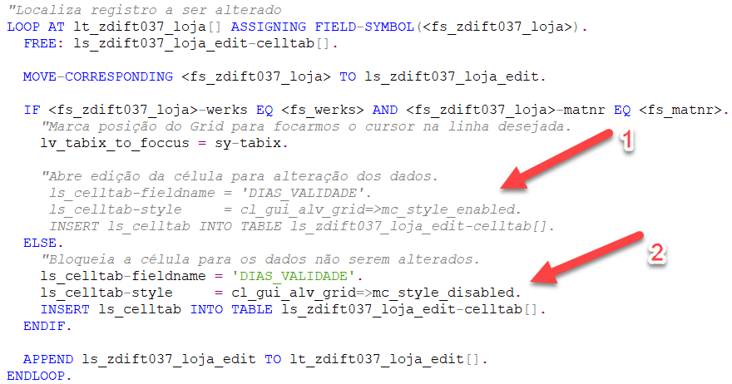

1. Os valores seriam apenas liberados através do atributo MC_STYLE_ENABLE, sem o uso da propriedade EDIT do FIELDCAT, porém, não funcionou.
2. Como o número 1 não funcionou, fiz o inverso liberei a coluna inteira para edição através da propriedade EDIT do FIELDCAT e bloqueie os campos que não eram para serem alterados. O atributo MC_STYLE_DISABLE foi usado no lugar.
3. O resultado ficou assim:

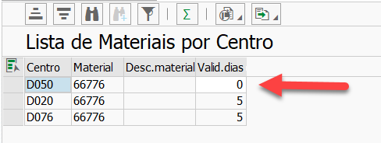

A Célula da coluna Validade dias, ficou desbloqueada para edição no Centro D050.